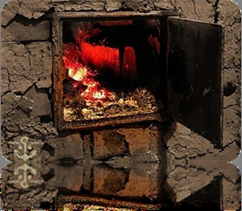
Памятка владельцам СОТ (ДНТ)
«Печное отопление и камин»
- Очищайте дымоходы от сажи перед началом отопительного сезона и не реже одного раза в три месяца;
- Немедленно заделывайте раствором глины с песком, появившиеся в кладке печей и дымоходов трещины;
- Побелите наружные стены дымовых труб на чердаке, чтобы легче было заметить трещины и щели;
- Прибейте металлический лист размером не менее 0,5-0,7 метра на деревянном полу перед топочной дверцей печи, чтобы предупредить пожар от выпадающих горящих углей;
- Топите печи при закрытых дверцах, чтобы предотвратить выпадение горящих дров и углей на пол;
- Не допускайте перекаливания печей (нельзя допускать эксплуатацию печей, не имеющих противопожарных разделок и отступов от сгораемых конструкций строений);
- Не разжигайте дрова в печи и камине бензином, керосином или другими легковоспламеняющимися жидкостями;
- Не оставляйте топящиеся печи без присмотра и не поручайте это детям;
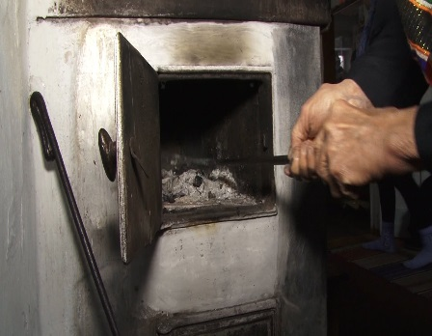
- Не оставляйте перед топками печей и каминами дрова, бумагу и другие сгораемые материалы. Мебель должна находиться на расстоянии не ближе 0,5 метра от печей;
- Установите защитный экран рядом с камином и не размещайте над ним зеркала;
- Прежде чем ложиться спать, убедитесь, что огонь в камине погас!
- Не выбрасывайте горящую золу, шлак, уголь возле строений и у заборов;
- Никогда не используйте духовку и газовую плиту в качестве основных или дополнительных обогревательных приборов (это может привести к выделению угарного газа, который при определённых уровнях концентрации может вызвать отравление и, возможно, смерть);
- Не отогревайте замёрзшие отопительные и водопроводные трубы открытым пламенем;
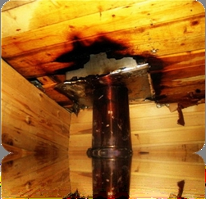
- Не бросайте в огонь отходы!!! Они могут выделять ядовитые вещества.

При возникновении пожара необходимо немедленно вызвать пожарную охрану по телефонам: 74-20-01, «01», с мобильного «112».

Инструктор по противопожарной профилактике
ПЧ (поселок Солнечный) филиала казенного
учреждения ХМАО-Югры «Центроспас-Югория»
по Сургутскому району Ю.А. Пустовая

